La lettre à Dorothée - carrefours

Bonjour.
C’est à vous que s’adresse cette quatrième « lettre à Dorothée », Dorothée c’est vous, vous qui lisez ces lignes : expert en sécurité routière de divers services de l’administration ou d’association, expert indépendant, ou simplement intéressé par le sujet. Aujourd’hui je vais vous parler d’un « Un p’tit truc en trop »
Mais juste un mot avant : d’abord le coût des accidents : 43 milliards d’euros c’est le coût annuel des accidents pour la société française ; ensuite les drames : 3 000 tués, c’est chaque années 3 000 familles dévastées, avec toutes les conséquences à long terme sur la vie de ceux qui restent, soit 90 000 pour 30 ans, le temps d’une génération. Ce n’est donc pas superflu que vous et moi nous nous préoccupions de parler des solutions pour éviter les accidents car, pour 90% des accidents, les solutions sont CONNUES scientifiquement.

Je reviens à la lettre à Dorothée et au « p’tit truc en trop ». Aujourd’hui je vais donc vous parler de l’accident qui s’est produit à récemment à Jars sur un carrefour en croix de moyenne importance en rase campagne et du "p’tit truc en trop" qui a contribué à la survenance de cet accident. La voiture venant de la voie secondaire a franchi le "cédez le passage" sans s’arrêter et est entrée en collision avec la voiture circulant sur la voie prioritaire. Cela arrive malheureusement trop souvent.
La conjonction de deux particularités de ce carrefour a conduit à provoquer cet accident : l’une est une caractéristique d’infrastructure : le manque d’îlot séparateur au débouché de la voie secondaire, l’autre particularité est une défaillance dans la signalisation, défaillance induite par "un p’tit truc en trop" conforme à l’Instruction Interministérielle sur la Signalisation Routière.
Le "p’tit truc en trop" est un petit morceau de phrase de 11 mots qui n’aurait jamais dû être écrit si l’on avait bien réfléchi à l’époque et qu’il faut supprimer, bien évidemment, aujourd’hui.
Plusieurs centaines de carrefours de ce type, peut-être mille, existent en France, comportant un de ces défauts, ou les deux, où l’accident est prédictible et où de nombreux accidents très graves se sont produits avec parfois 2 ou 3 morts. Il est donc vital que l’on s’en occupe si notre clairvoyance et notre probité sont actives.

1er point - L’absence d’un îlot séparateur au débouché de la voie secondaire, dans l’accident de Jars qui nous concerne, comme dans les autres accidents de ce type. Le conducteur arrivant par la voie secondaire, peut, pour diverses raisons, ne pas avoir bien vu, ou ne pas avoir bien mémorisé, le panneau lui indiquant l’approche du carrefour situé 150 m avant (brouillard, distraction, …). Dans ce cas, en arrivant sur le carrefour, il voit très bien la continuité de sa route, tout droit devant lui tandis-que inversement, il perçoit très peu la route prioritaire qu’il va couper car elle lui apparait en perspective que comme un petit filet peu visible, de ce fait il se rend compte trop tard de l’importance de la voie croisée et c’est la collision plus ou moins grave.
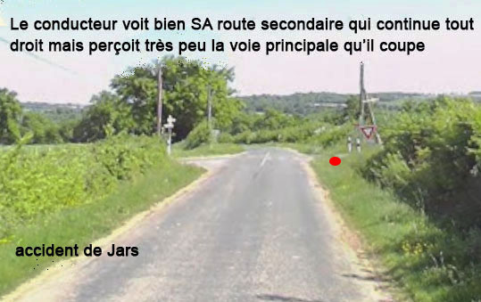

Pour pallier cette situation dangereuse, afin de rompre cette continuité visuelle, le CEREMA a préconisé depuis longtemps de construire un îlot séparateur en saillie sur la voie secondaire, au débouché du carrefour : guide des carrefours du SETRA en 3.2 (voir croquis et photo).

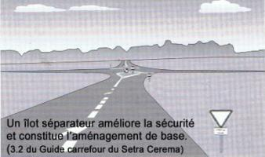

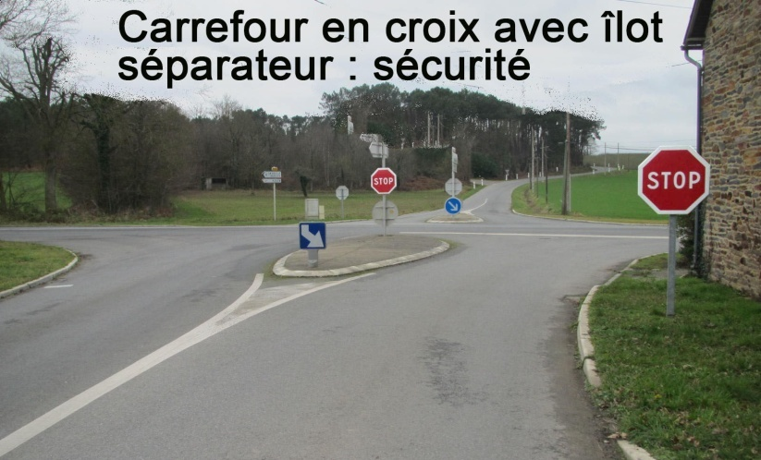

2ème point : le "p’tit truc en trop" néfaste de 11 mots à supprimer dans l’Instruction interministérielle sur la signalisation routière : le texte actuel est : le panneau "STOP" (et le panneau "Cédez la passage") doit être placé de façon très visible et « "aussi près que possible de la limite de la chaussée abordée."
Les deux parties (soulignées) de la phrase sont contradictoires car si le panneau est placé "aussi près que possible de la limite de la chaussée abordée", il n’est justement pas "très visible", car cela le place très loin à droite à la fin de l’évasement du bord de chaussée, donc hors du champ visuel du conducteur qui est en approche à une vingtaine de mètres. (voir ci-après par exemple la photo de l’accident de l’Ile d’Oléron). Dans l’accident de Jars, objet du présent texte, on constate effectivement que le panneau cédez le passage n’est pas « très visible » (voir la 1ère photo de Jars en début de texte) et devrait être plus en amont à l’endroit marqué d’un rond rouge.
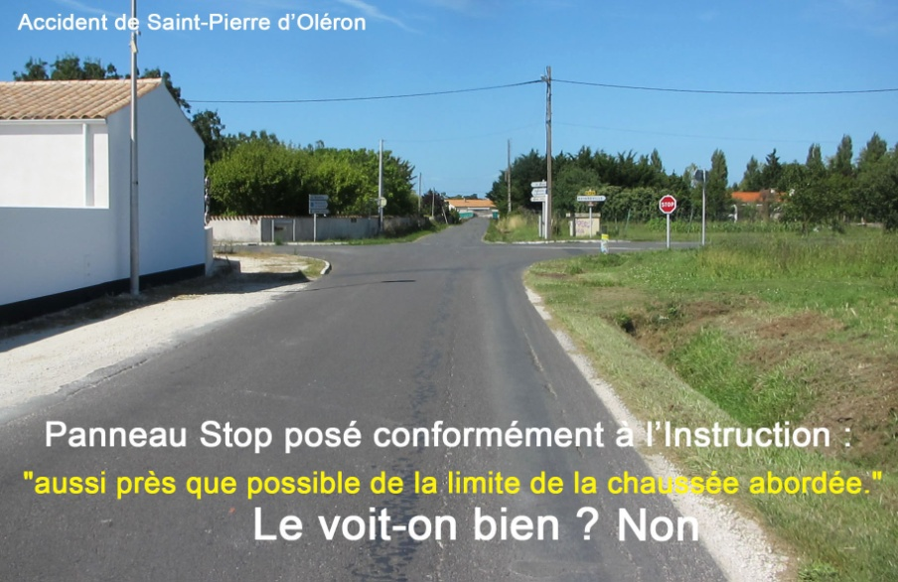

Le pire. Le résultat de ce mauvais placement du panneau, trop loin à droite, peut aboutir à des situations encore pire au cas, très fréquent, où cet éloignement conduise ce que le panneau soit placé derrière des végétations qui le cachent complètement. Au hasard de mes déplacements, ou sur Google-Map, j’ai relevé quelques exemples.

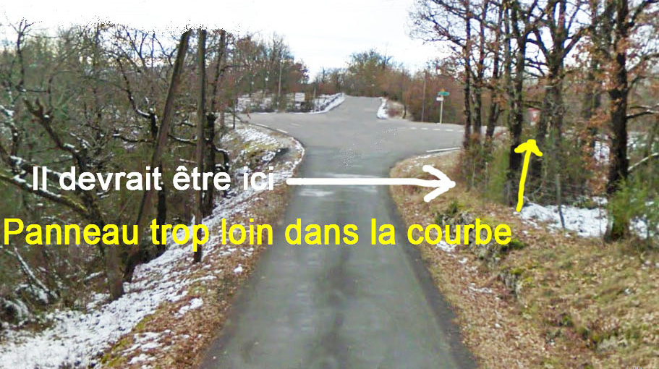

La solution, pour arrêter de continuer à compter des morts, est donc de modifier les termes de l’Instruction concernant la position du panneau de position stop ou céder le passage, en supprimant les 11 mots "aussi près que possible de la limite de la chaussée abordée", afin que le panneau soit placé de façon très visible à un endroit où on le voit lorsqu’on est en approche. La rédaction qui conviendrait pourrait donc être: "le panneau de position stop AB4 (ou céder le passage AB3a) doit être placé de façon très visible des conducteurs au moment où ils sont en approche à quelques dizaines de mètres du carrefour.

La voie prioritaire. Nous avons vu la situation des usagers venant de la voie secondaire, voyons maintenant le comportement des usagers venant de la voie prioritaire. Pour de multiples raisons l’usager de la voie secondaire peut ne pas s’être arrêté pour laisser la priorité à la voiture circulant sur la voie prioritaire, or généralement les usagers prioritaires ne ralentissent pas à l’approche des carrefours, donc dans ce cas c’est la collision.
Ils ne ralentissent pas et pourtant, l’article R. 413-17 du code de la route demande de « rester constamment maître de sa vitesse » : "Les vitesses maximales autorisées par les dispositions du présent code (...) ne dispensent en aucun cas le conducteur de rester constamment maître de sa vitesse et de régler cette dernière en fonction de l'état de la chaussée, des difficultés de la circulation et des obstacles prévisibles".
Mais, au cours du temps, ce « non ralentissement » du prioritaire aux carrefours est devenu et considéré à tort comme un droit, même par les représentants de la JUSTICE : témoin la déclaration à la presse du vice procureur lors de l’accident de Campuzan (3 jeunes tués) où le poids lourd ne prioritaire ne s’est pas arrêté : « C’est un refus de priorité du conducteur du véhicule léger qui est bien à l’origine de l’accident. En revanche, il n’y a rien à reprocher au chauffeur du poids lourd, confirme le vice-procureur de la République.» !
De même, lors du procès de l’accident de Puybrun au Tribunal correctionnel de Cahors le 7 janvier 2021 : une conductrice avait redémarré avec les précautions d’usage à un stop mais a été percutée par une moto qui est passée très vite sur la voie prioritaire. "Madame vous avez coupé la route à la moto ! relève d’emblée la présidente". Ce propos signifie qu’on accuse en fait une conductrice de n’avoir pas permis à une femme en moto de franchir un carrefour sans ralentir.

La vitesse ou la vie. En clair, la position formulée par ces deux représentants de la justice, exprime ce que pensent tous les officiels et, en fait, l’ensemble des usagers, qui est que le respect de la priorité dû au véhicule circulant sur la voie prioritaire supplante la recherche de la sécurité, donc la vie. Il est considéré qu’on n’a pas à ralentir aux carrefours si l’on a priorité.

Comment en est-on arrivé là ? C’est une idée qui a progressé à partir de 1950 et qui avait germée après que le décret du 25 septembre 1932 avait instauré les routes à grande circulation.
Le Code de la route de 1948 (décret du 12 janvier) spécifiait pourtant assez bien l’obligation de ralentir aux carrefours : article 31 : « tout conducteur est tenu de ralentir ou même arrêter le mouvement toutes les fois que le véhicule, en raison de la disposition des lieux, pourrait être une cause d’accident, (…) notamment dans (…) les courbes, les fortes descentes, les sections de route bordées d’habitations, les passages étroits ou encombrés, les carrefours ».

Mais ensuite, "ralentir" ayant été considéré comme indésirable, les codes suivants (1958, décret du 15 décembre), dont l’actuel de 2001 (décret du 22 mars) ont réduit l’obligation de ralentir aux intersections au seul cas "où la visibilité n’est pas assurée", ce qui laisse supposer que si, à l'inverse la visibilité est assurée, il n'est pas nécessaire de ralentir, ni lorsqu’un véhicule est visible, en approche ou en attente, sur la voie secondaire. Or pour de nombreuses raisons le véhicule qui aborde le carrefour ce véhicule peut ne pas s’arrêter, j’ai relevé 24 raisons lors d’accidents ou de PV (voir en fin de texte)

Concomitamment entre 1960 et 2020, la majorité des priorités à droite ont été progressivement remplacées par la mise en place d’une priorité à l’une des voies, aboutissant de ce fait à la situation où sur tous les carrefours une partie des automobilistes roulent très vite sans ralentir, ce qui est dangereux, et une autre partie doivent s’arrêter mais ne le font pas toujours, donc dangereux aussi : 200 tués tous les ans.

Pourquoi en est-on arrivé là ? Parce-que l’on avait considéré que sur les "routes à grande circulation" puis aussi sur les routes très fréquentées, tout devait être fait pour que les gens "actifs" roulent vite et ne perdent pas de temps, même, accidentellement, au détriment de quelques vies.

En clair, il FALLAIT des voies où l’on puisse rouler vite.

Mais maintenant tout cela a changé : on a des autoroutes.
On a des autoroutes qui permettent aux gens « actifs » de rouler vite, elles ont le plus souvent pris le trafic de routes à grande circulation ou très fréquentées. Il n’y a plus de raisons impérieuses de vouloir gagner quelques secondes à un carrefour.

Spécifier dans le Code le devoir de ralentir à tous les carrefours. Il apparait donc impératif actuellement de rétablir dans le Code de la route l’obligation de ralentir aux carrefours et en adoptant une rédaction « appuyée » car l’idée de "priorité sans ralentir" est tellement ancrée qu’il faut bien mettre les points sur les i : « Le conducteur est tenu de ralentir à TOUS les carrefours petits ou grands, aménagés ou pas, prioritaires ou pas, de façon à ce qu’il puisse arrêter son véhicule pour éviter la collision si un automobiliste abordant le carrefour par l’autre voie ne s’arrête pas ». (photo)

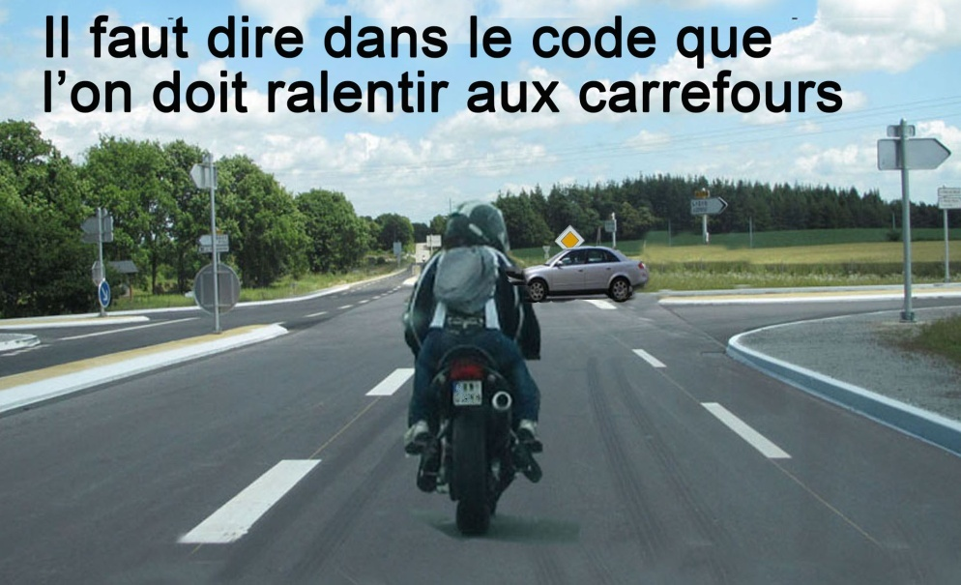

Cas particulier des grands carrefours comportant un îlot central borduré pour les « tourne à gauche ». PJ8) Ce genre de carrefour est un grand pourvoyeur d’accidents graves car là il y a un piège : un conducteur (A) de la voie secondaire a besoin de 8 secondes pour franchir les 11 mètres du carrefour et s’il commence à franchir, les conducteurs de la voie prioritaire (voiture ou moto) ne ralentissent pas car ils pensent que du fait de la BORDURE protectrice il (A) va s’arrêter au milieu, ce qu’il ne fait jamais, au contraire, il (A) se hâte d’arriver de l’autre côté. La photo 9 montre, pour ce type de carrefour, la nécessité de limiter spécifiquement la vitesse à 60, avec pose de bandes rugueuses drastiques.
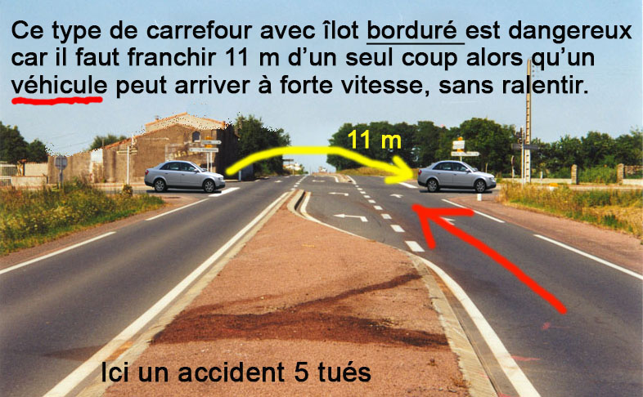

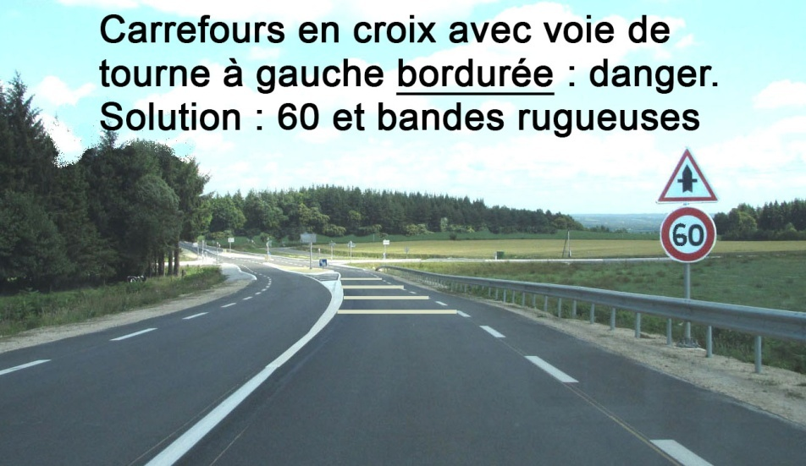

Annexe : Les multiples raisons (24) pouvant conduire à franchir accidentellement le stop, ou le "Cédez le passage" relevées dans des accidents réels ou dans le questionnement des gendarmes.

Jeune conducteur sans permis (accident Campuzan 30-10-15 – 3 jeunes tués)
Conducteur distrait ;
Conducteur alcoolisé (accidents 1 – 3 - 2015 et 1 – 12 - 2013),
Envoie ou lecture d'un SMS ;
Mauvaise appréciation (accident du 18 mars 2014)
Conducteur trop pressé;
Conducteur énervé par problème familial;
Conducteur gêné par un passager ;
Inexpérimentés (acc. 25–4-2014 : 1ère leçon de conduite et 19–10-2014 : permis depuis 15 j)
Stressé par un problème professionnel ;
Drogue (accident du 4 juin 2012)
Insuffisamment attentionné (accidents du 4 – 6 - 2012 et du 21 -8 2013)
Vue défectueuse ;
Malaise ou trouble de vigilance ;
Buée sur la vitre,
Visibilité réduite, n'a pas vu la moto arriver (accident du 20 -12 – 2011)
Ébloui par le soleil (accidents du 7 – 3 - 2015 et 19 – 2 - 2013)
Glissement du pied sur la pédale ;
Moteur qui cale ;
Détention récente du véhicule
Panneau stop mal placé ou pas bien visible (accident du 1 – 12 – 2014),
Manque d'îlot central sur voie secondaire (accidents du 30-10-15 - 3 tués et du 12-1-2016)
Bâtiment masquant la visibilité (La Bernardière le 3 juin 2000 : 5 tués dont 4 enfants)
Mauvaise appréhension de l’approche du carrefour - 2 blessés graves (Jars sept 2025)

